Творческая контрольная итоговая работа по музейной практике

Тема

«В.В. Кандинский - абстракционист»

Москва 2010г.

Содержание

Введение

Абстракционизм, как понятие

Кандинский – абстракционист

Заключение

Литература

Введение

Абстракционизм, как понятие

Абстракционизм — крайняя форма модернизма, возник как вызов обществу и как последовательное разрушение реального образа, отражающего мир привычными средствами. Можно сказать, что абстракционизм возник на обломках кубизма, футуризма и ряда других модернистских течений достигших своего упадка. В. Кандинский, К. Малевич, П. Клее, В. Татлин, М. Ларионов, Р. Делоне, П. Мондриан и др. стояли у истоков абстракционизма.

Художники, утверждая значение подсознательного, рассматривали творческий процесс как погружение в мир интуитивных движений души, автоматическую передачу своих ощущений. Они исходили из того, что связь искусства с формами жизни себя уже исчерпала и человек осознать мир не способен, а тем более не способен воплотить его в пластических образах в силу многообразия нового мира. Средства отображения смутного подсознательного образа могут быть любые: от классических красок и холста до камня, проволоки, мусора, труб и т. п. Главное в абстракционизме — сочетание цветов, линий, пятен, штрихов, оторванных от природной и социальной реальности. Это беспредметное и бесформенное искусство. В абстрактном искусстве исключается образная основа, составляющая суть художественного творчества.

Ранний (1920 — 1930 гг.) абстракционизм широкое распространение получил в архитектуре и прикладном искусстве. Его питательной средой были настроения буржуазной интеллигенции.

Поздний (послевоенные годы) абстракционизм представлен тремя потоками:

1) экспрессивная живопись и графика (вольное, спонтанное сочетание линий и пятен),

2) сюрреализм (тяготение к загадочности, магии, кошмарным психологическим видениям, бредовым ассоциациям, абсурдному взаимосочетанию различных предметов и образов)

3) абстрактно-геометризированное, технизированное искусство (чисто декоративные решения, абстрактная скульптура из различных видов металла с применением современных средств его обработки).

Кандинский – абстракционист

Кандинский родился 4 декабря 1866 года в Москве. Первой профессией Кандинского стали музыкальные выступления, на которых он играл на фортепиано и виолончели. Через некоторое время Кандинский стал рисовать, причем в его картинах встречались весьма нетрадиционные цветовые сочетания, которые он объяснял тем, что каждый цвет живет своей таинственной жизнью. Поворотным событием в жизни молодого Кандинского стало посещение выставки французских импрессионистов. Именно после этого блестящий правовед решил оставить привычную профессию и обучаться искусству живописи.

В 1896 г. он уехал в Мюнхен, который был в то время центром европейского академического образования. В этом городе, названном художником «островком духовного в громадном мире», жил и работал теоретик нового искусства Август Эндель, статьями которого зачитывался молодой Кандинский.

«Мы стоим в преддверии совершенно нового искусства, слияние форм которого ничего не представляет, не изображает, не рассказывает, но которое захватывает душу так глубоко, как это способна сделать лишь музыка!»

— эти строки Энделя, ставшие пророческими, особо запомнились начинающему живописцу. Обучаясь у мюнхенских профессоров Антона Ашбе и Франца фон Штука, Кандинский создавал свои ранние произведения, для которых в основном позировали профессиональные модели.

Полотна «Синяя гора», «Купола», «Пейзаж с лодкой», «Дамы в кринолинах» стали первыми работами, свидетельствовавшими о серьезных изменениях в живописной манере Кандинского. В этих Картинах ландшафтах, для которых были характерны энергичные краски и простые сменяющие друг друга контуры, образы едва угадываются. За счет этого композиции стали весьма близки к абстрактным.

Традиционно считается, что история абстрактного искусства началась в России с 1910 года, когда появились первые неизобразительные акварели В. Кандинского. Перспективы развития абстрактного искусства В. Кандинский связывал, как пишет доктор философских наук И. П. Лукшин, с «наступлением новой духовной атмосферы. Он и ощущал себя не рядовым художником, а деятелем, который сам приближает эру духовного царства, эпоху великого духовного возрождения».

Говоря о духовности, В. Кандинский подчеркивал, что она связана с выражением внутреннего мира человека, который наиболее адекватно раскрывается в беспредметных формах, так как предметность является бездуховным, вульгарным материализмом.

Для того, чтобы наглядно представить переход к эпохе великой духовности, В. Кандинский изобразил треугольник. Его верхнюю острую часть занимают художники пророческого типа, чье творчество отвергается многочисленной толпой, располагающейся в основании треугольника. Движение в нем идет по направлению вверх, и впоследствии на место, которое изначально занимали всего несколько человек, со временем приходят целые массы. Так осуществляется духовный рост общества - с отклонениями, временными остановками, иногда прерывается периодами упадка. И в такие моменты (считает В. Кандинский) искусство ищет содержание в твердой материи, потому что не находит его в тонкой. Эра же нового искусства означает его движение к «анатуральному, абстрактному и внутренней природе».

Многие термины — «вибрация», «созвучие», «восхождение», ставшие впоследствии ключевыми в теоретических работах художника, он позаимствовал из теософских и оккультных трактатов. В апокалиптическом взгляде на мир концентрировалось ощущение конца света, ощущение господства сатаны. В битве добра и зла, света и тьмы, Бога и сатаны будет разрушен старый неправедный мир, воскреснут все христиане и на земле воцарится Мессия. Мотивы этой вселенской катастрофы переходили у В. Кандинского из одного произведения в другое, исполнялись им в различных материях. Например, фигуры апостолов из «Всех святых» превратились в «Воскресение» в живописи на стекле, в акварель и гравюру для сборника «Звук», а потом трансформировались в «Страшный суд». Если сначала в левом верхнем углу картин В. Кандинского сохранялись еще смутные очертания ангела с трубой, то впоследствии конкретность деталей постепенно исчезает, контуры отделяются от цветовых плоскостей, цветные пятна теряют свою вещественность и объемность, живописные формы становятся прозрачными и взаимопроникающими. Святой Илья превращается в красное пятно, ангелы в левом верхнем углу становятся повторяющимися кривыми линиями.

Свое обращение к абстрактной живописи В. Кандинский объяснял не фантазией, не прихотью художника, а существованием замаскированных образов, содержание которых должно выявляться постепенно.

Отказавшись от предметности изображения, В. Кандинский разработал три типа абстрактных картин, которые и легли в основу его дальнейшего творчества. Первый тип — это «импрессии», которые рождаются от прямого впечатления при созерцании внешней природы. Второй — импровизации, выражающиеся «главным образом бессознательно, большей частью внезапно». Первые беспредметные работы и были созданы В. Кандинским в «импрессиях» и импровизациях. В них художник еще сохранял некоторую связь с реальными предметами, но потом окончательно разделил свои картины на три стадии удаления от первоначального импульса, который дал толчок к их написанию. Третий тип — собственно композиции, в которых многолетние художнические изыскания В. Кандинского получили наиболее полное выражение. «С самого начала, — писал художник, — уже одно слово «композиция» звучало для меня, как молитва». Лучшие из них созданы в начале 1910-х годов — в период наивысшего развития таланта художника.

Вершиной творчества В. Кандинского считаются «Композиция VI» и «Композиция VII», написанные в 1913 году. Как пишет искусствовед Н.Б. Автономова, по комбинациям живописных форм и линий картины эти многосоставны и разнообразны. В них нет глубины пространства в привычном для нас понимании, однако при этом она все же сохраняется. Характер распределения форм, наложенных друг на друга, и свойства самой краски (которая, по словам В. Кандинского, «может отступать или выступать, стремиться вперед или назад») помогают ему построить «идеальную плоскость» и вместе с тем дать ее «как пространство трех измерений». Сам он называл это рисуночным (или живописным) «растяжением пространства».«Композиции», над которыми В. Кандинский работал долго и напряженно, имеют свою живописно-пластическую драматургию. Художник исполнил много графических и живописных набросков и эскизов, он мыслил свои «Композиции» как некие новые миры, возникающие так же, как возник «космос» — «путем катастроф, подобно хаотическому реву оркестра, выливающемуся в конце концов в симфонию, имя которой — музыка сфер».

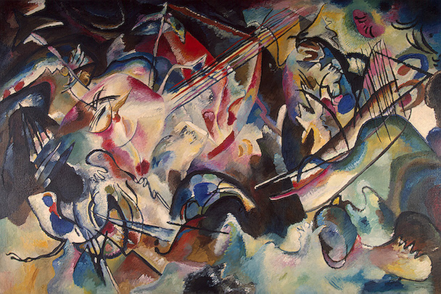

Композиция VI (1913)

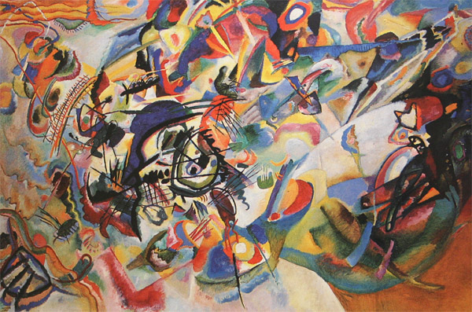

Композиция VII (1913)

«Композиция VI» и «Композиция VII», почти одинаковые по размеру, различны по характеру содержания и его воплощения. Каждый из мотивов, достигая своего крайнего напряжения, действительно уподоблен некой катастрофе — своего рода взрыву или потопу. Линии «Композиций» движутся по поверхности холста плавными изгибами то широко и свободно, то группируются в виде параллелей. Взаимодействуя, они сталкиваются друг с другом, изменяют свое направление, перерезают друг друга, ломаются или складываются в те или иные комбинации. Пятна и линии здесь действуют, как живые существа. И то, что это абстрактные линии (а не конкретные люди, животные или предметы), лишь усиливает выразительность события. Теряя в конкретности, пластическое событие приобретает характер всеобщности. Трагедия, которая разворачивается в условном времени, содержит в себе катарсис (очищение), гармоничное развитие, казалось бы, неразрешимых противоречий. «Хор красок», состоящий из множества голосов — разных по характеру, тембру и силе, звучит мощно и взволнованно. В. Кандинский в своих «Композициях» творит новую реальность, не имеющую ничего общего с окружающим нас миром.

Кандинский стремился представить «движения души» посредством одной лишь чистой гармонии цветов, прибегая только к языку знаков и символов. Период с 1909 по 1914 г. в творчестве художника считается, пожалуй, самым интересным, самым экспериментальным и самым интенсивным — только живописных работ за это время он создал более двухсот. Пятна цвета, то крупные, то мелкие, парящие в неведомом пространстве, словно сливаются или разбегаются; часто они оконтурены и имеют "мягкие", наподобие биологических, формы. Сверкающие, как молнии, зигзагообразные линии прорезают эти таинственные миры. Зритель словно погружается в атмосферу тайны, пятна как бы оживают, стремясь заманить зрителя в бездонные пространства, где они обитают. То, что отдельные пятна крупнее, другие меньше - не является знаком их реальной величины; такая живопись, как космос, топографически и хронологически неоднородна, погружение в нее должно зрителя "растворить", дать новый духовный опыт. Так, по крайней мере, виделось самому Кандинскому, о чем он рассказывал в своих книгах "Взгляд назад" и "О духовном в искусстве".

В 1917 году Кандинский создает три программных произведения: «Синий гребень», «Смутное», «Сумеречное», годом ранее им была написана картина «Красная площадь». «Красная площадь» – это символ города, стоящего на пороге новой эры. Желтое зарево, подобное световой вспышке, льющиеся с неба лучи света, летящие над городом птицы, яркая цветовая перекличка – все это создает ощущение торжественности и праздничности, высшего накала чувств. Все произведения, созданные Кандинским в 1916–1917 годах, как «предметные», так и абстрактные, отличает динамичность, активность композиционного построения. Создается ощущение сильной концентрации всех сил в центре полотна. Особую роль в работах этого времени играют линейный и цветовой ритм.

С началом революции Кандинский активно включается в художественную жизнь обновленной России. Художник отказывается от своего раннего стиля абстракций; теперь его интересуют геометрические формы, четко обозначенные. Отражением новых идей стала книга "Точка и линия на плоскости", изданная в 1926 году. Это систематический анализ живописных элементов - линий и их исходного пункта - точки, сочетание "рисуночной формы" и "формы красочной", ритмов и пропорций, отношение углов, разработка плоскости. В основе этого имелась своя философия - "победа над злом в мире". В геометрическом стиле абстракций Кандинский больше внимания обращает на "игру" различных сочетаний фигур, иногда напоминая Пауля Клее, с ним дружившего.

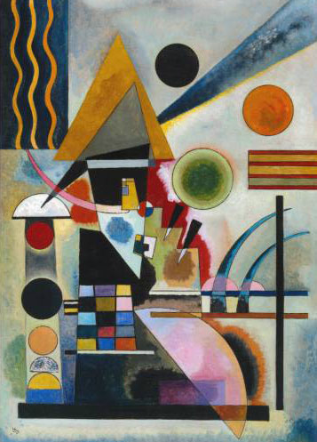

Вибрация 1925г.

«Вибрация» создана Кандинским в Веймаре. Композиция полна геометрических фигур, описанных в книге художника о «точке и линии». Как он сам писал, «контакт между острым треугольником и кругом   
производит не меньший эффект, чем палец Бога, протянутый Адаму на картине Микеланджело».Одним из самых примечательных элементов «Вибрации» можно считать разноцветную шахматную доску, яркие цвета которой заставляют вспомнить о раннем периоде творчества художника. В целом композиция картины представляется более цельной и взвешенной, чем на многих других работах того же времени, а единство цвета и формы создает сложную структуру. Палитра в «Вибрации» отличается (за исключением шахматной доски) приглушенностью, характерной скорее для более позднего Кандинского.

В 1921 г., получив разрешение на командировку, Кандинский уехал в Германию. В следующем году он начал преподавать в Веймаре в школе «Баухауз», в которой разрабатывалась концепция создания единого искусства, не имеющего внутренних границ. Даже в период «Баухауза», когда в творчестве Кандинского преобладали строгие геометрические фигуры, художник добивался того, чтобы источник его абстрактного изображения оставался понятным зрителю.

«Вверх» — классический образец такой живописи. Написанные маслом на картоне геометрические фигуры и плоскости складываются в четкие очертания человеческого торса. Здесь же в 1926 г. художник написал свой известный труд «Пункт и линия к плоскости». Его живопись тех лет претерпела заметные изменения. Графические циклы «Малый мир» , «Композиция VIII», в которых преобладают круги, треугольники и косые линии, существенно напоминают супрематические композиции Казимира Малевича. Цвет фигур стал варьироваться в зависимости от фона. Соответственно цветовой тон и насыщенность цвета стали меняться в тех местах, где фигуры пересекаются друг с другом. Новые приемы Кандинский пытался совместить со своими прежними в картинах, которые называл «ландшафтами» («Холодная энергия», «Темный пульс»). В таких полотнах, как «Убежденный» и «Акцент в розовом свете», контуры изображения почти полностью разложены на косые и диагональные линии.

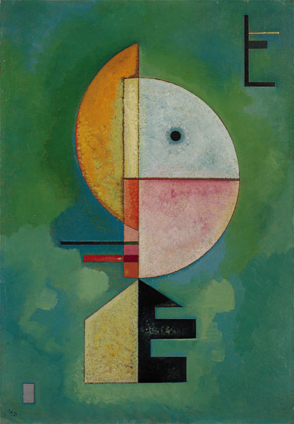

Вверх 1929г

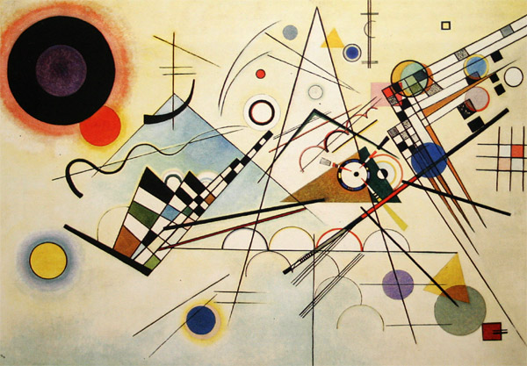

Композиция VIII 1923г

Круг доминирует во всех картинах двадцатых годов. Порой он даже вытесняет все другие формы, как в знаменитой картине "Несколько кругов" (1926), которая вызывает ассоциацию с полетом пестрых мыльных пузырей. В картине "Качающееся" (1925) контуры одних кругов ясно очерчены, другие – напротив, растекаются или окружены тусклым свечением».Можно еще назвать такие полотна, как «Круги в круге» «Интимное известие» (Овал № 1, 1925) и «Без названия» (Овал № 2, 1925).

Свое внимание к кругу Кандинский объяснял так:

«Сегодня я люблю круг, как раньше любил, например, коня, а может быть и больше, так как нахожу в круге больше внутренних возможностей, отчего он и занял место коня». В круге он находил «связь с космическим», восхищался «напряжением, несущим в себе бесчисленные напряжения», при этом он испытывал «сильное чувство внутренней силы круга».

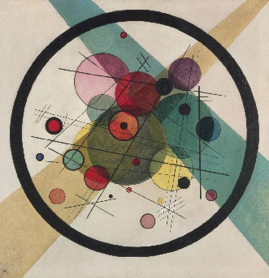

«Круги в круге» 1923г

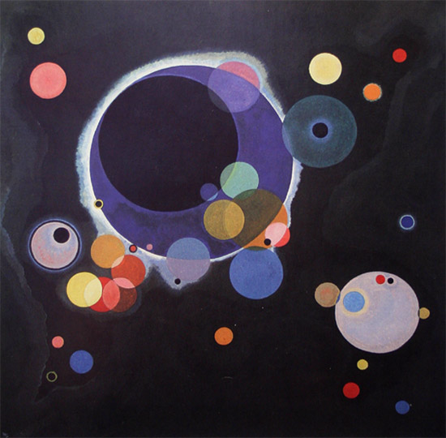

«Несколько кругов» 1926г

В 1928 г., осознав, что связи с родиной оборваны, Кандинский получил немецкое гражданство. Спустя пять лет, после закрытия национал-социалистами школы «Баухауз», художник обосновался в Париже. Парижское время – самый спорный период в творчестве Кандинского. Творчество этого периода, получившего наименование «синтетического», отмечено отпечатком воздействия сюрреалистической живописи: «Разные части», «Вокруг круга» (обе – 1940), «Разнообразные действия» (1941).

Как отмечает М.К. Лакост:

«Графически-строгое образотворчество сменилось в его картинах мотивами барочной полноты, выглядящими так, будто они уже утратили всякую связь со структурой, которая долгое время лежала под поверхностью, будучи знакома лишь художнику; и только силой творческого акта стала видна также другим…Всплыли своеобразные фигуры, которые так и хочется назвать существами. Художник не предпринимал ничего, чтобы смягчить эффект причудливо-нелепого. Напротив, чем абсурднее в этих картинах фигуры, тем очевиднее решимость прорисовать их до последней детали; чем изощреннее формы, тем ярче краски. Ни разу прежде не виданные, но почему-то все же привычные фигуры появляются в двух разных конфигурациях: то это замкнутая в себе композиция, то беспорядочное нагромождение самых несходных форм, рассеянных по всему полотну. Однако исполнение отличается такой ясностью, что не оставляет места ни одной случайной детали: союз точности и воображения!»

Сам художник назвал этот период творчества «поистине живописной сказкой».

Заключение

Абстрактное искусство создает рядом с "реальным" новый мир, с виду ничего общего не имеющий с "действительностью". Внутри он подчиняется общим законам "космического мира". Так, рядом с "миром природы" появляется новый "мир искусства" - очень реальный, конкретный мир. Поэтому я предпочитаю так называемое "абстрактное искусство" называть конкретным искусством".

Кандинский до самого конца не усомнился в своем "внутреннем мире", мире образов, где абстракция не была самоцелью, а язык форм мертворожденным; они возникали из воли к содержательности и жизненности.

За традицией Кандинского последовали многие художники; в 1930-е годы он - признанный лидер современного искусства, хотя в это время само абстрактное искусство как-то академизируется, склоняется к однообразным штампам.

Вся творческая деятельность Василия Васильевича Кандинского была направлена на то, чтобы вызвать в людях «радостную способность переживать духовную сущность в материальных и абстрактных вещах». По-своему понимая «ритмы истории искусств», живописец считал, что его искусство получит свою оценку только через сто лет. Но необходимость в художественном наследии Василия Кандинского потомки ощутили гораздо раньше. Сегодня творчество великого абстракциониста, которого по меньшей мере три страны готовы объявить своим национальным достоянием, знают и ценят во всем мире.

Литература

«100 великих художников» Д. К. Самин. Изд.: «Вече 2000», М. 2004 г.

«100 знаменитых художников XIX-XX вв.» В.М. Скляренко. Изд.: «Фолио», М. 2006г.

«100 великих картин» Н.А. Ионина. Изд.: «Вече», М. 2000г.

«Художественная галерея», №29, 2005г.